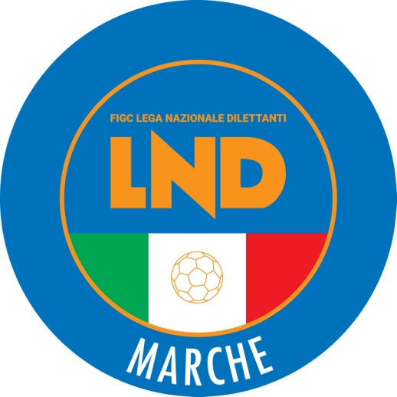 | Federazione Italiana Giuoco Calcio  Lega Nazionale Dilettanti  COMITATO REGIONALE MARCHE  Via Schiavoni, snc - 60131 ANCONA  CENTRALINO: 071 285601 - FAX: 071 28560403  sito internet: www.figcmarche.it  e-mail: cr.marche01@lnd.it  pec: marche@pec.figcmarche.it
Stagione Sportiva 2023/2024

Comunicato Ufficiale N° 207 del 29/03/2024

SOMMARIO

SOMMARIO 1
COMUNICAZIONI DELLA F.I.G.C. 1
COMUNICAZIONI DELLA L.N.D. 1
COMUNICAZIONI DEL COMITATO REGIONALE 1
Modifiche al programma gare del 03/04/2024 2
NOTIZIE SU ATTIVITÀ AGONISTICA 2

COMUNICAZIONI DELLA F.I.G.C.

COMUNICAZIONI DELLA L.N.D.

COMUNICAZIONI DEL COMITATO REGIONALE

ATTIVITA’ SCOLASTICA PROGETTO “VALORI IN RETE”

FINALE REGIONALE “RAGAZZE IN GIOCO” E “TUTTI IN GOAL”
Sabato 6 aprile 2024, con ritrovo alle ore 8:50, presso il centro sportivo “Paolinelli” di Ancona, via Schiavoni, snc – località Baraccola Sud, alla presenza del Coordinatore Federale Regionale Marche FIGC/SGS Floriano Marziali e del Delegato Regionale dell’Attività Scolastica Giacomo Gentilucci, si terranno le finali regionali dei progetti “RAGAZZE IN GIOCO” e “TUTTI IN GOAL”.
Alla manifestazione parteciperanno i seguenti Istituti Scolastici:
- PROGETTO “Ragazze in Gioco”:
ISTITUTO COMPRENSIVO STATALE "GIACOMO LEOPARDI" COLLI AL METAURO
ISTITUTO COMPRENSIVO “G. SOLARI” LORETO
ISTITUTO COMPRENSIVO “CORINALDO” CORINALDO
- PROGETTO “Tutti in Goal”:
ISTITUTO COMPRENSIVO “G. SOLARI” LORETO
ISTITUTO COMPRENSIVO “CORINALDO” CORINALDO
PROGRAMMA DELLA MANIFESTAZIONE
Ore 9:15 – saluti istituzionali ed inizio manifestazione
Ore 9:30 – primo incontro “Ragazze in Gioco
Ore 10:00 – primo incontro “Tutti in Goal”
Ore 10:30 – Pausa e merenda
Ore 10:45 – secondo incontro “Ragazze in Gioco”
Ore 11:15 –secondo incontro “Tutti in Goal”
Ore 11:45 – terzo incontro “Ragazze in Gioco”
Ore 12:15 – Saluti finali e fine della manifestazione
Gli Istituti Scolastici che risulteranno vincitori dei due progetti parteciperanno alla finale nazionale

Modifiche al programma gare del 03/04/2024

CAMPIONATO JUNIORES UNDER 19 REGIONALE

Visti gli accordi societari intervenuti le seguenti gare vengono disputate come segue:
S.S. MACERATESE 1922/VIGOR CASTELFIDARDO-O ASD inizia ore 15,30

CAMPIONATO UNDER 15 GIOVANISSIMI REGIONALE

Visti gli accordi societari intervenuti le seguenti gare vengono disputate come segue:
RECANATESE S.R.L./ROBUR A.S.D. inizia ore 19,00

NOTIZIE SU ATTIVITÀ AGONISTICA

JUNIORES UNDER 19 REGIONALE
RISULTATI

RISULTATI UFFICIALI GARE DEL 28/03/2024
Si trascrivono qui di seguito i risultati ufficiali delle gare disputate

GIRONE B - 10 Giornata - R
FABRIANO CERRETO | - VIGOR CASTELFIDARDO-O ASD | 0 - 1

RISULTATI UFFICIALI GARE DEL 27/03/2024
Si trascrivono qui di seguito i risultati ufficiali delle gare disputate

GIRONE B - 12 Giornata - R
MONTEFANO CALCIO A R.L. | - I.L. BARBARA MONSERRA | 4 - 0

GIUDICE SPORTIVO
Il Giudice Sportivo Avv. Agnese Lazzaretti, con l'assistenza del segretario Angelo Castellana, nella seduta del 29/03/2024, ha adottato le decisioni che di seguito integralmente si riportano:
GARE DEL 27/ 3/2024
PROVVEDIMENTI DISCIPLINARI
In base alle risultanze degli atti ufficiali sono state deliberate le seguenti sanzioni disciplinari.
CALCIATORI NON ESPULSI
SQUALIFICA PER UNA GARA EFFETTIVA PER RECIDIVITA' IN AMMONIZIONE (V INFR)
PESARESI FEDERICO | (MONTEFANO CALCIO A R.L.)
AMMONIZIONE (III INFR)
SABBATINI PEVERIER RICCARDO | (I.L. BARBARA MONSERRA) |  | SIMONETTI ALESSIO | (I.L. BARBARA MONSERRA)
MORRESI TOMMASO | (MONTEFANO CALCIO A R.L.)
AMMONIZIONE (II INFR)
MARASCA YURI | (MONTEFANO CALCIO A R.L.)
GARE DEL 28/ 3/2024
PROVVEDIMENTI DISCIPLINARI
In base alle risultanze degli atti ufficiali sono state deliberate le seguenti sanzioni disciplinari.
CALCIATORI ESPULSI
SQUALIFICA PER TRE GARE EFFETTIVE
STRINATI CHRISTIAN | (FABRIANO CERRETO)
Espulso per proteste, rivolgeva all'arbitro, urlando, espressione ingiuriosa, reiterando un comportamento irriguardoso ed ingiurioso nei confronti del direttore di gara.
SQUALIFICA PER UNA GARA EFFETTIVA
NATALI TOMMASO | (FABRIANO CERRETO)
CALCIATORI NON ESPULSI
AMMONIZIONE CON DIFFIDA (IV INFR)
LIUZZI PAOLO | (FABRIANO CERRETO) |  | DE MAIO LORENZO | (VIGOR CASTELFIDARDO-O ASD)
AMMONIZIONE (III INFR)
PERINI GABRIEL | (FABRIANO CERRETO) |  | GRAYAA BOURAOUI | (VIGOR CASTELFIDARDO-O ASD)

IL SEGRETARIO IL GIUDICE SPORTIVO
F.to Angelo Castellana F.to Agnese Lazzaretti

Le ammende irrogate con il presente comunicato dovranno pervenire a questo Comitato entro e non oltre il 08/04/2024.

Pubblicato in Ancona ed affisso all’albo del Comitato Regionale Marche il 29/03/2024.

Il Segretario  (Angelo Castellana) | Il Presidente  (Ivo Panichi)

